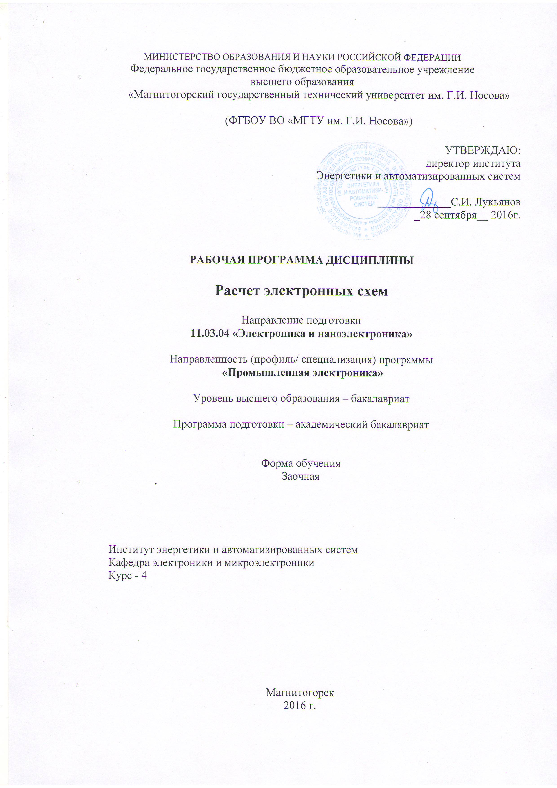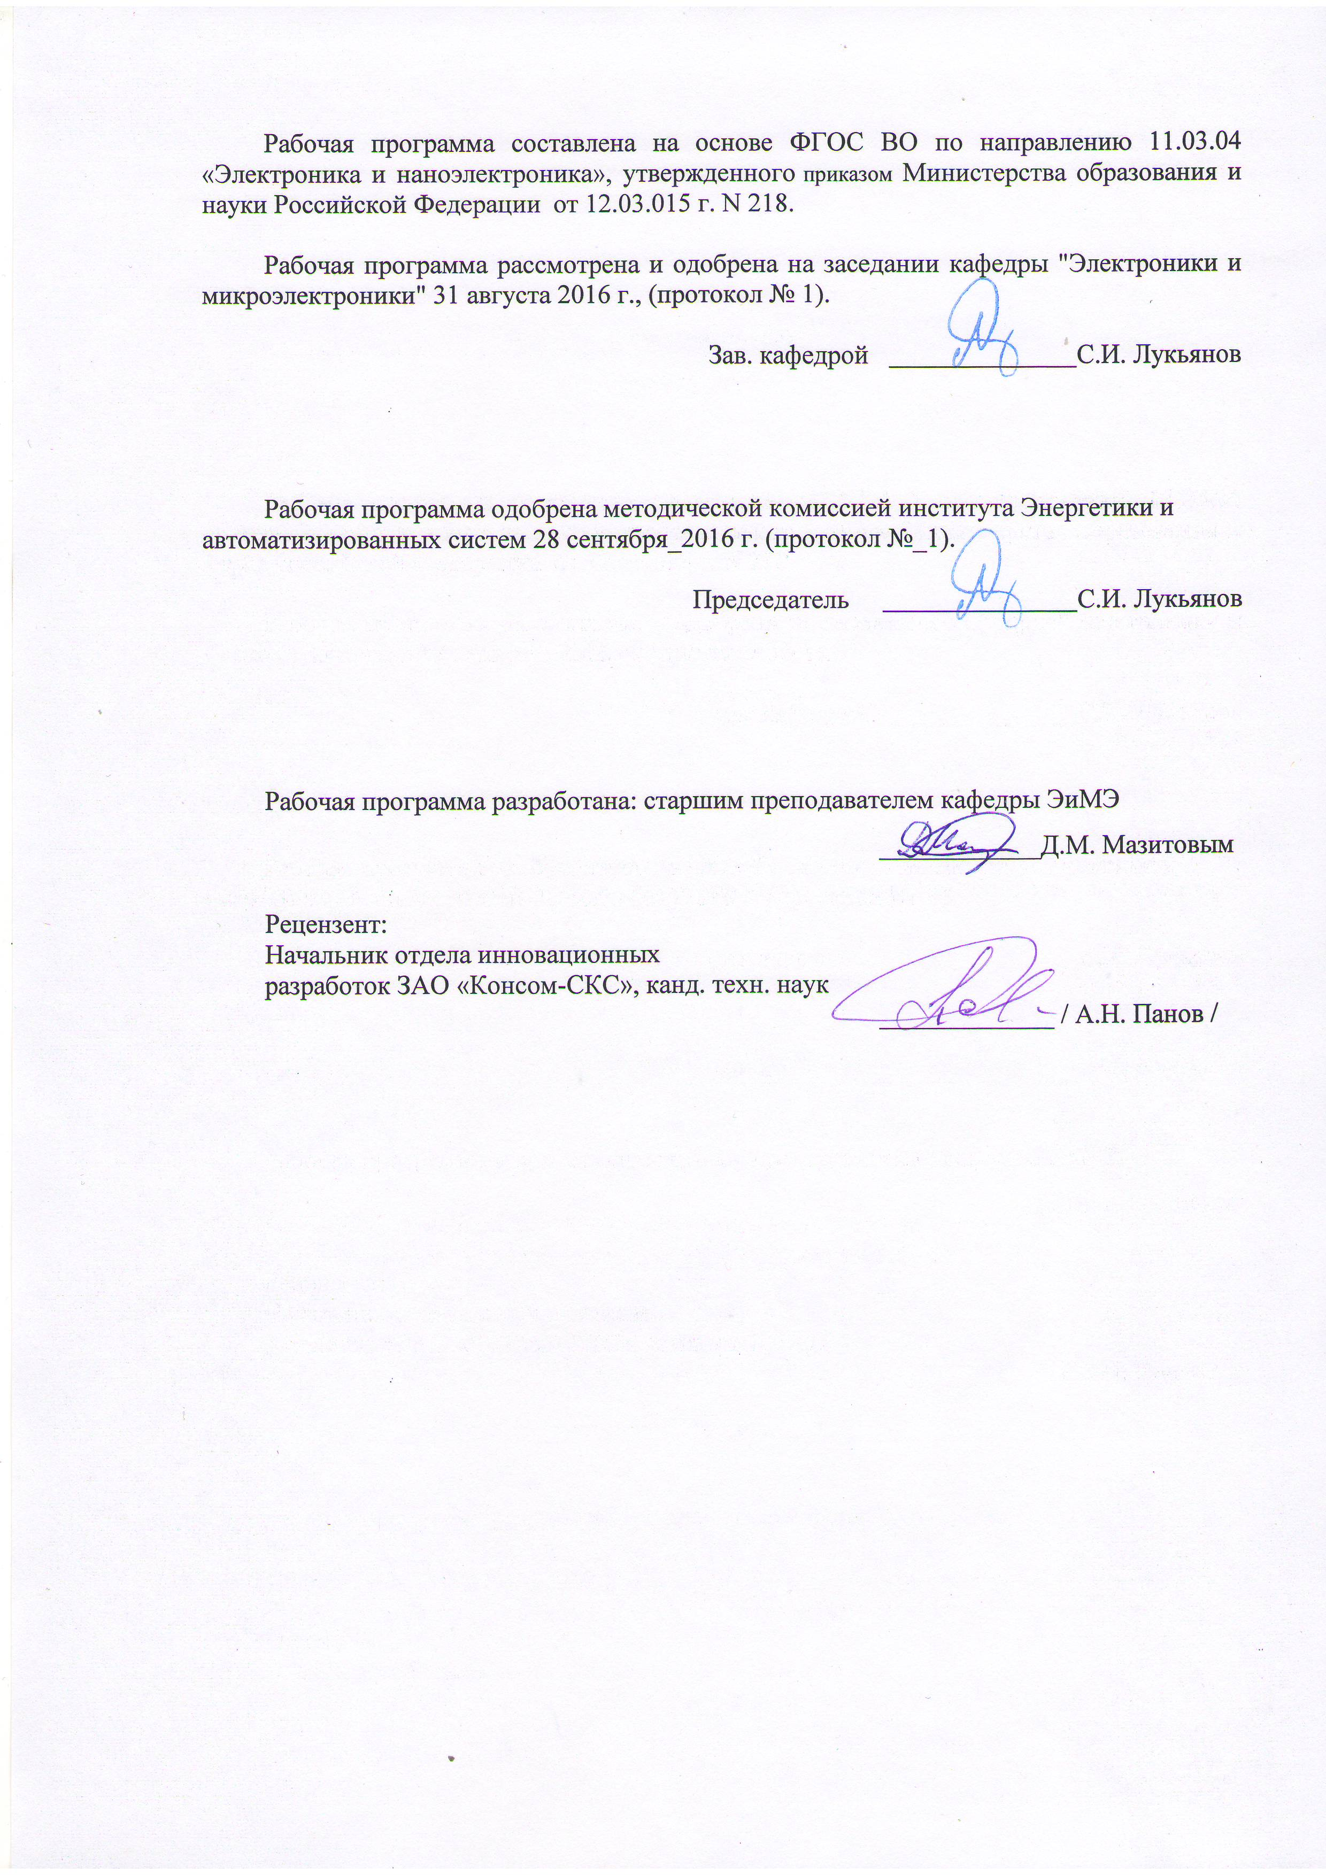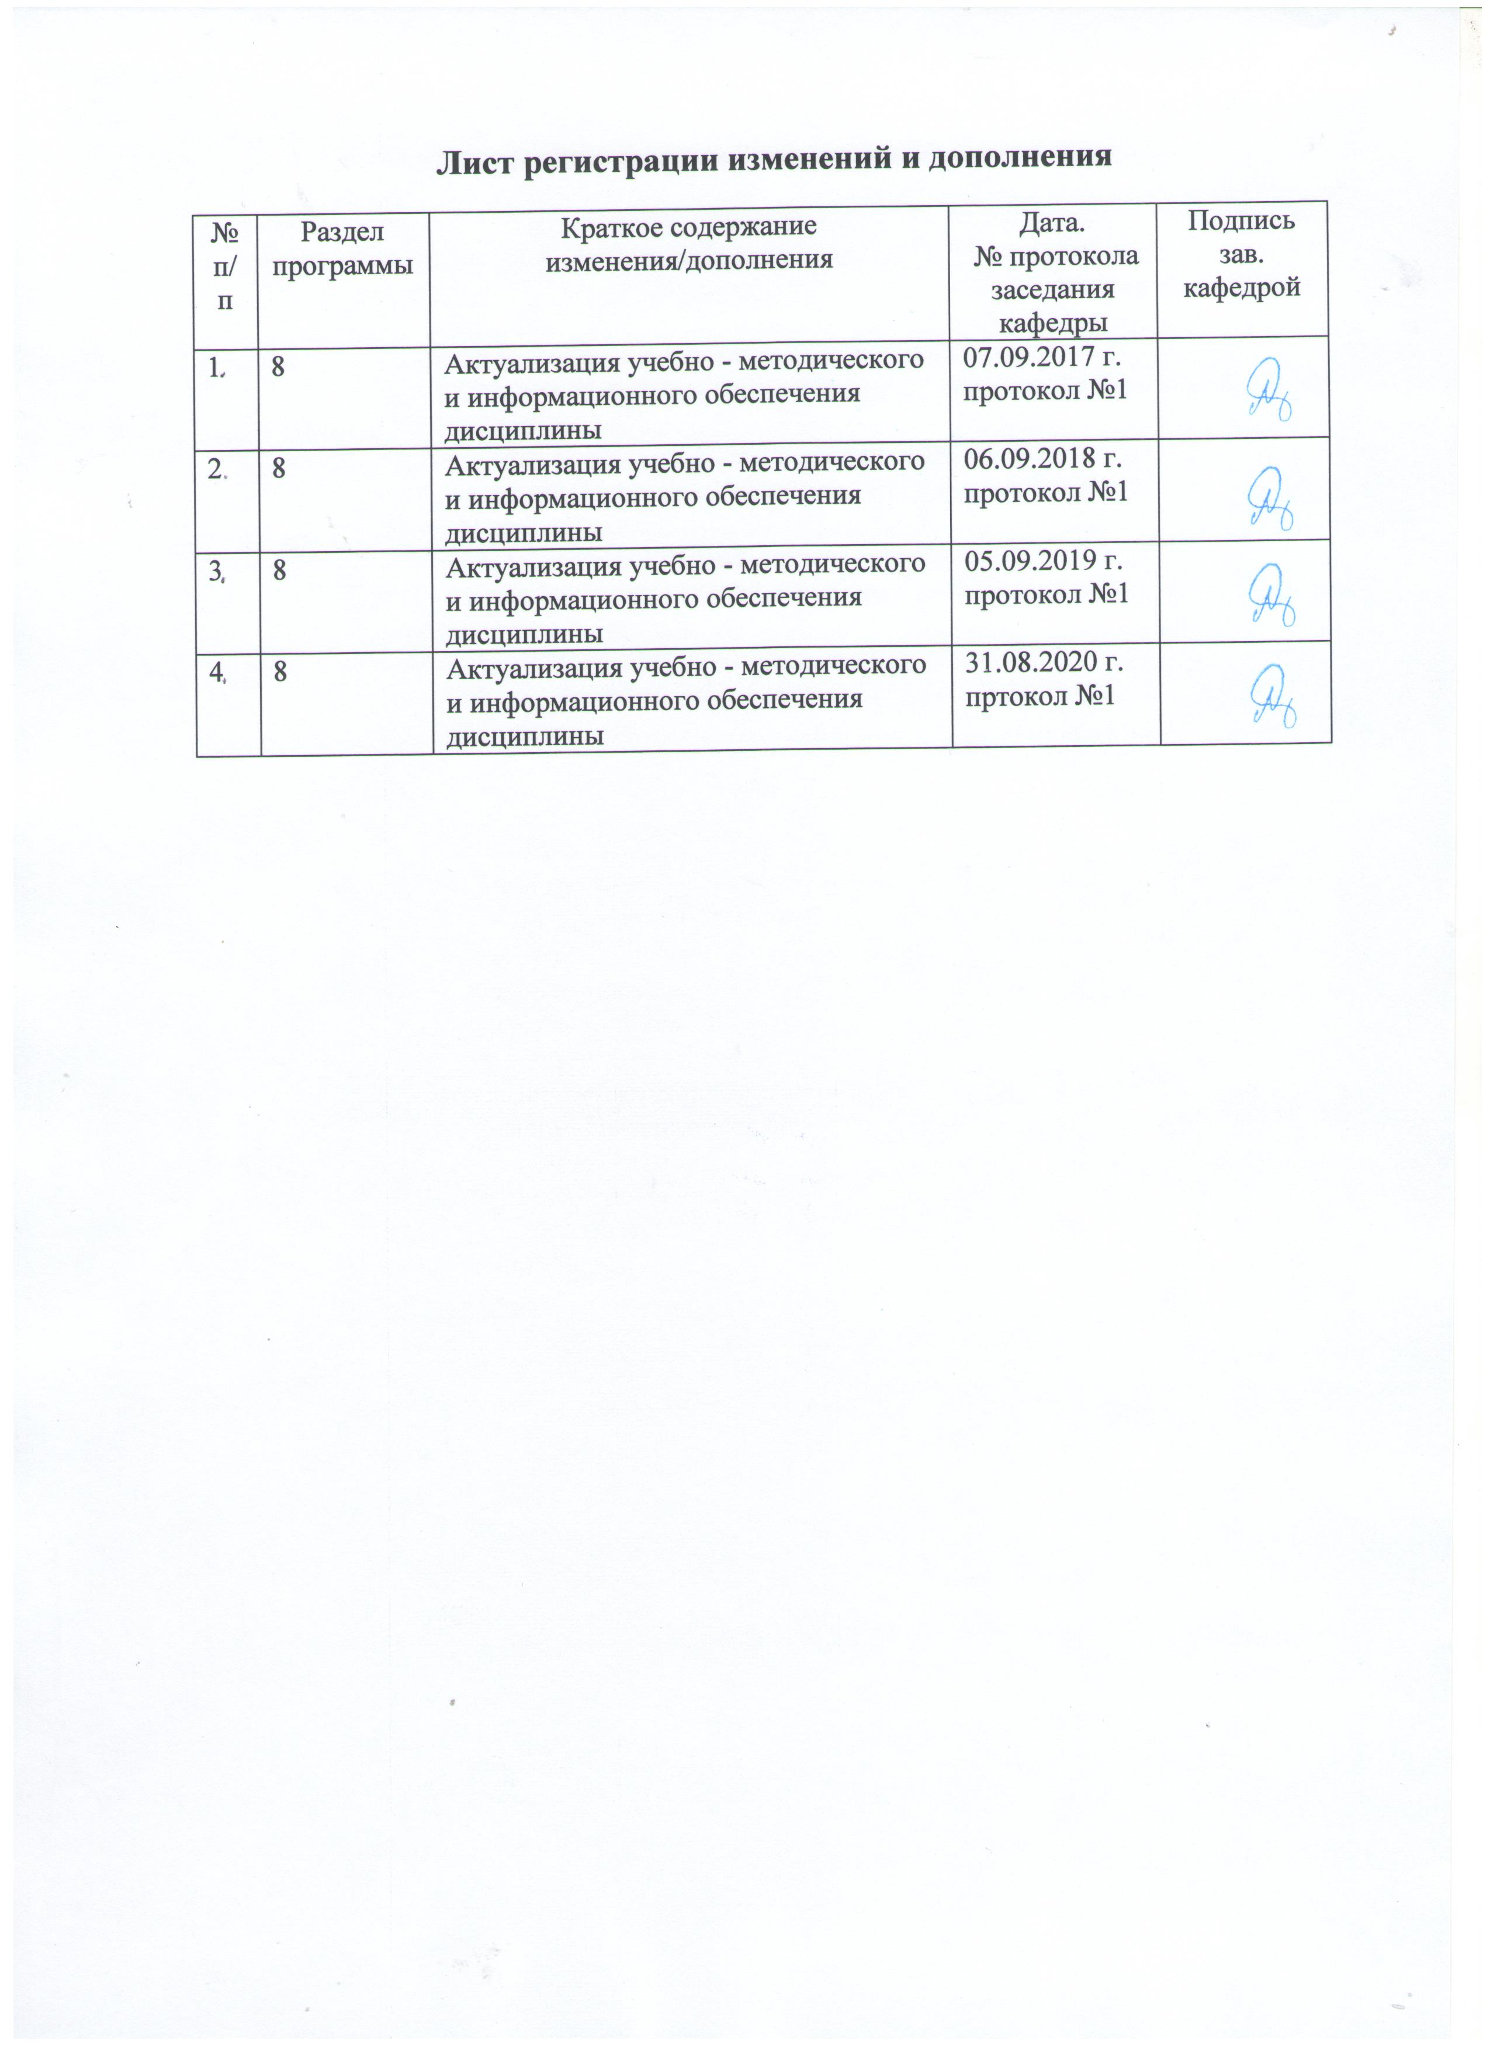

1 Цели освоения дисциплины

Целями освоения дисциплины (модуля) «Расчет электронных схем»

являются:

- формирование целостного подхода к анализу работы электронных устройств путем взаимосвязанного применения знаний из области электротехники, теории автоматического управления, физики работы полупроводниковых приборов, математики, численного моделирования на ЭВМ;

- получение знаний и практических навыков по расчету типовых показателей работы электронных устройств (усилителей, генераторов непрерывного и импульсного сигнала, фильтров, компараторов, функциональных преобразователей на ОУ). Анализ с помощью этих показателей функционирования устройств в различных режимах;

- получение знаний и практических навыков по работе с технической документацией на электронные компоненты;

- формирование осознания практической значимости аналитического исследования путем экспериментальной проверки рассчитанных показателей.

**2 Место дисциплины в структуре ООП подготовки бакалавра**

Дисциплина «Расчет электронных схем» входит в вариативную часть блока 1 образовательной программы.

Для изучения дисциплины необходимы знания, сформированные в результате изучения: математики, физики, физики конденсированного состояния, физических основ электроники, теоретических основ электротехники, инженерной и компьютерной графики, иметь навыки работы с программным обеспечением ЭВМ.

Знания, полученные студентом при изучении курса «Расчет электронных схем» будут необходимы для освоения следующих дисциплин: «Схемотехника», «Электронные промышленные устройства», «Наноэлектроника», «Основы преобразовательной техники», «Схемотехнические средства сопряжения».

**3 Компетенции обучающегося, формируемые в результате освоения**

**дисциплины (модуля):**

В результате освоения дисциплины «Расчет электронных схем» обучающийся должен обладать следующими компетенциями:

|  |  |
| --- | --- |
| Структурный  элемент  компетенции | Планируемые результаты обучения |
| **ПК-5 готовностью выполнять расчет и проектирование электронных приборов, схем и устройств различного функционального назначения в соответствии с техническим заданием с использованием средств автоматизации проектирования** | |
| Знать | – основные компоненты аналоговых электронных цепей;  – основные параметры и характеристики и принципы функционирования аналоговых электронных схем;  – методы расчета параметров электронных схем и режимов их работы;  – простейшие физические и математические модели электронных приборов и их функциональное назначение. |
| Уметь | – пользоваться справочной литературой для анализа и расчета электронных цепей;  – анализировать прохождение сигналов через аналоговые электронные цепи;  – применять линейные схемамы замещения нелинейных элементов;  – определять основные параметры электронных схем по экспериментальным данным;  – анализировать и обобщать результаты экспериментальных исследований;  – применять полученные знания в профессиональной деятельности; использовать их на междисциплинарном уровне. |
| Владеть | – навыками графического изображения чертежей электронных схем;  – методами математического анализа и расчета электронных усилителей;  – современными программными средствами расчета и моделирования электронных схем;  – информацией об областях применения и перспективах развития приборов и устройств на их основе;  – терминами, определениями и профессиональным языком специальности. |

4 Структура и содержание дисциплины (модуля)

Общая трудоемкость дисциплины составляет 5 единиц 180 часов:

– аудиторная работа – 10 часов;

– самостоятельная работа – 161 час;

– контроль – 9 часов, в т.ч. на экзамен – 9 часов.

|  |  |  |  |  |  |  |  |  |
| --- | --- | --- | --- | --- | --- | --- | --- | --- |
| Раздел  дисциплины | Курс | Виды учебной  работы, включая  самостоятельную работу студентов и трудоемкость (в часах)**\*** | | | Предаттестационная  консультация | Контроль | Формы текущего контроля успеваемости (по неделям семестра).  Форма промежуточной аттестации (по семестрам) | Код и структурный  элемент компетенции |
| лекции | практические занятия | самост.  раб. |
| 1. Введение | 3 | 1 |  |  |  |  |  |  |
| 1. Графоаналитический расчет постоянных и переменных составляющих сигналов в электронных схемах | 3 | 1 | 1/1И | 10 |  |  | Контрольные и самостоят. работы | ПК-5 – зув |
| 1. Аналитический расчет схем, содержащих полупроводниковые приборы | 3 | 1 | 1/1И | 10 |  |  | Контрольные и самостоят. работы | ПК-5 – зув |
| 1. Применение программного пакета MathCAD | 3 | 1 |  | 10 |  |  | - | ПК-5 – зув |
| 1. Анализ работы схем на операционных усилителях (ОУ) | 3 | 1 | 1 | 10 |  |  | Контрольные и самостоят. работы | ПК-5 – зув |
| 1. Особенности исследования схем с обратными связями | 3 | 0,5 | 1 | 10 |  |  | Контрольные и самостоят. работы | ПК-5 – зув |
| 1. Функциональные преобразователи на ОУ | 3 | 0,5 |  | 10 |  |  |  | ПК-5 – зув |
| 1. Курсовая работа | 3 |  |  | 95 |  |  | Защита курсовой работы | ПК-5 – зув |
| Итого |  | 6 | 4/2И | 161 |  |  | Экзамен |  |

**Лекционные занятия (8 часов)**

* 1. Введение – 1 час
     1. Цели и задачи курса, его место в ряду других дисциплин и его роль в формировании инженера электронной техники.
     2. Прямая и обратная задачи, решаемые при расчете электронных схем:

- принципиальная схема полностью определена. Необходимо рассчитать макропоказатели ее работы. Единственность решения;

- заданы макропоказатели работы схемы. Необходимо рассчитать (выбрать) параметры элементов для обеспечения заданных макропоказателей. Множественность решений.

* + 1. Рекомендуемая литература.
  1. Графоаналитический расчет постоянных и переменных составляющих сигналов в электронных схемах –1 час
     1. Условность разделения режима работы цепи на режим по постоянному и переменному току.
     2. Особенности применения обозначений и выбора положительных направлений токов и напряжений. Связь их с расположением графиков в координатных системах ВАХ.
     3. Графоаналитический расчет режима покоя схем, содержащих двухполюсные (диоды, стабилитроны, нелинейные резисторы) и трехполюсные (биполярные и полевые транзисторы) элементы. Последовательное, параллельное и комбинированное включение нелинейных элементов.
     4. Графоаналитический расчет переменных составляющих сигналов. Преобразование исходной схемы для анализа переменных составляющих.
     5. Понятие «сигнал» в электрических устройствах. Задача усиления сигнала. Принцип работы усилителя переменного сигнала (на примере однокаскадного транзисторного усилителя).
     6. Графоаналитическое построение диаграмм переменных сигналов в однокаскадном усилителе на биполярном транзисторе во включении с ОЭ.
     7. Нелинейные искажения. Причины их возникновения. Пути минимизации.
  2. Аналитический расчет схем, содержащих полупроводниковые приборы – 1 час
     1. Частные и общие схемы замещения полупроводниковых приборов. Различия в применении схем замещения для расчета постоянных и переменных составляющих.
     2. Определение параметров линейных схем замещения полупроводниковых диодов, стабилитронов с помощью ВАХ. Расчет режима покоя диодов с помощью схем замещения.
     3. Линейные и нелинейные схемы замещения (СЗ) биполярных транзисторов. Различия в СЗ для анализа постоянных составляющих и малосигнального анализа.
     4. Определение параметров линейных СЗ биполярных транзисторов на основании известных ВАХ.
     5. Важнейшие параметры усилителей. Схемы замещения усилителей. Аналитический расчет коэффициентов усиления, входного и выходного сопротивлений однокаскадного усилителя на биполярном транзисторе с ОЭ путем применения СЗ.
     6. Факт зависимости параметров усилителей от частоты сигнала. Амплитудно-частотные (АЧХ) и фазочастотные (ФЧХ) характеристики. Условность разделения частотных характеристик на низкочастотный, среднечастотный и высокочастотный диапазоны.
  3. Применение программного пакета MathCAD – 1 час
     1. Общие сведения о программных пакетах для моделирования электронных схем. Задачи решаемые с их помощью.
     2. Основные принципы работы и структура меню пакета MathCAD.
     3. Расчет режима покоя.
     4. Построение ВАХ полупроводниковых приборов.
     5. Расчет АЧХ и ФЧХ.
     6. Расчет переходных процессов.
  4. Анализ работы схем на операционных усилителях (ОУ) – 1 час
     1. Базовые сведения об операционных усилителях: назначение, амплитудная характеристика, входное и выходное сопротивления, подключение к источникам питания, АЧХ, ФЧХ, схемы замещения, идеальный ОУ.
     2. Методика расчета схем на операционных усилителях с применением уравнений Кирхгофа. Получение расчетных формул для передаточной характеристики по напряжению, входного, выходного сопротивлений неинвертирующей, инвертирующей и дифференциальной схем включения ОУ. Примеры применения этих схем на практике.
     3. Амплитудно-частотные и фазо-частотные характеристики. Применение операционного исчисления для получения аналитических выражений передаточных функций, АЧХ и ФЧХ.
     4. Особенности применения метода узловых потенциалов для схем с ОУ. Пример расчета активного фильтра на ОУ. Построение ЛАЧХ, ЛФЧХ, и переходной характеристики фильтра.
     5. Понятие операторной структурной схемы. Представление передаточных функций и систем уравнений с помощью операторных структурных схем. Структурные схемы неинвертирующего, инвертирующего и дифференциального включений ОУ.
     6. Применение схемы дифференциального включения ОУ для усиления сигнала от мостовых датчиков неэлектрических величин. Расчет коэффициентов передачи синфазной и дифференциальной составляющей сигнала. Задача ослабления синфазной и усиления дифференциальной составлящей сигнала.
  5. Особенности исследования схем с обратными связями – 1 час
     1. Явление обратной связи (ОС). Основные термины и определения. Положительная (ПОС) и отрицательная(ООС) обратная связь. Структурные схемы цепей ОС. Влияние цепей ОС на коэффициенты усиления. Обнаружение цепей обратной связи на принципиальных схемах.
     2. Возможность представления сложных передаточных функций с помощью стандартных передаточных звеньев. Пропорциональное, инерционное, дифференцирующее и реальное дифференцирующее звенья. Их точные и асимптотические ЛАЧХ и ЛФЧХ.
     3. Применение асимптотических ЛАЧХ и ЛФЧХ для анализа работы многокаскадных усилителей. Определение диапазонов частот, на которых одна и та же цепь ОС является положительной; отрицательной. Полоса пропускания разомкнутого и замкнутого усилителя.
     4. Устойчивость электронных устройств. Анализ устойчивости с помощью критерия Боде.
     5. Способы реализации цепей ОС в электронных устройствах. ОС по току, по напряжению, последовательная ОС, параллельная ОС, комбинированная ОС.
     6. Влияние способа реализации цепи ОС на входное и выходное сопротивление усилителей.
     7. Обсуждение целей и задач, решаемых с помощью введение цепей ОС.
     8. Генераторы. Условия самовозбуждения генераторов. Обеспечение баланса фаз и баланса амплитуд.
     9. Особенности расчета генераторов непрерывного сигнала. Расчет генератора на ОУ с мостом Вина, с двойным Т-образным мостом.
     10. Генераторы импульсных сигналов (мультивибраторы, релаксаторы).
     11. Компаратор сигналов.
     12. Расчет мультивибраторов на основе ОУ и компараторов.
  6. Функциональные преобразователи на ОУ – 1 час
     1. Понятие о функциональных преобразователях сигналов. Задачи, решаемые с помощью функциональных преобразователей.
     2. Применение понятия об идеальном ОУ, позволяющее упростить расчет схем, содержащих как линейные, так и нелинейные цепи ООС. Ограничения, вносимые этим приемом.
     3. Расчет инвертирующего и неинвертирующего сумматоров на ОУ.
     4. Расчет идеального интегратора и дифференциатора.
     5. Расчет логарифматора и антилогарифматора на ОУ.
     6. Принцип работы умножителей и делителей напряжения на основе схем логарифмирования и антилогарифмирования сигналов. Расчет схемы умножения-деления (универсального преобразователя) на ОУ.
     7. Расчет схем возведения в квадрат, извлечения корня с помощью универсального преобразователя.
     8. Принцип реализации произвольных математических функций с помощью ОУ.
  7. Расчет переходных процессов в транзисторных ключах – 1 час
     1. Понятие о ключевом режиме работы полупроводниковых приборов. Потери энергии в замкнутом и разомкнутом и переходном состоянии ключевого элемента. Идеальный ключ.
     2. Переходный процесс в ключе на биполярном транзисторе, работающем на активно-индуктивную нагрузку. Расчет времени замыкания и размыкания ключевого элемента. Поэтапность процесса коммутации транзисторного ключа.

**Практические занятия (8 часов)**

1. Графоаналитический расчет режима покоя полупроводниковых приборов– 4 часа.
2. Графоаналитический расчет переменных составляющих токов и напряжений в транзисторном усилителе переменного напряжения– 4 часа.

**Содержание и объем самостоятельной работы студентов – 155 часов.**

В силу ограниченности времени лекционных часов преподавателю не удается подробно затронуть некоторые разделы курса. Данные разделы студенты изучают самостоятельно, получив во время лекции ссылки на необходимый материал от преподавателя.

1. Самостоятельная проработка теоретического материала (95 часов)
2. Домашняя контрольная работа (3 часа)
3. Решение задач (3 часа)
4. Выполнение курсового проекта (54 часа)

**Содержание и объем курсового проекта – 54 часа.**

Задание на курсовое проектирование состоит из двух частей:

- расчета схемы однокаскадного усилителя на биполярном транзисторе. В том числе проводится расчет режима покоя, малосигнальный анализ, построение ЛАЧХ, ЛФЧХ и переходной характеристики;

- расчета заданной схемы активного фильтра на ОУ с построением его ЛАЧХ, ЛФЧХ и переходной характеристики.

Результаты аналитического расчета сравниваются с расчетом на ЭВМ и с экспериментальными данными.

Отчет по курсовому проекту должен содержать пояснительную записку и приложения к ней. В пояснительной записке излагается процедура расчета, операторная структурная схема, проводится сопоставление фрагментов принципиальной и структурной схем и другие необходимые пояснения. В сравнительной форме приводятся результаты теоретических расчетов и экспериментальных измерений.

В приложениях приводятся принципиальные схемы рассчитываемых устройств и перечни элементов, выполненные в соответствии с ЕСКД. Кроме того, в приложения помещается подробная заводская документация на используемые транзистор и операционный усилитель с целью обсуждения в процессе защиты курсового проекта.

Подробно задание и рекомендации к выполнению курсовой работы изложены в [16].

**5 Образовательные технологии**

Технология образования включает проведение лекционных, практических занятий, а также самостоятельных, контрольных и курсовых работ.

Лекция и практическое занятие посвящены одинаковой теме и должны проводиться в один день: практика за лекцией. Иная компоновка не позволяет за выделенное время выполнить тематический план. На практике предлагается решать задачи, аналогичные рассмотренным на лекции, но самостоятельно: преподаватель, в основном, только комментирует и направляет. Студенты поочередно приглашаются к доске, получая за решение бонусные баллы. Сидящие в аудитории решают ту же задачу, но за меньшие бонусные баллы, которые они получают за более быстрое решение, чем у доски. В ряде случаев всем дается несколько вариантов одной и той же задачи за баллы, которые входят в рейтинг. Таким способом достигается максимальное внимание и мотивация как на лекциях, так и на практических занятиях. Контрольные задачи (даются для решения во внеаудиторные часы) посвящены той же теме, что и лекция. Срок сдачи решений ограничивается при учете сложности задач с целью противодействия списыванию. Контрольные задачи формируют рейтинг за семестр.

Лекционныезанятия по данной дисциплине целесообразно проводить по традиционной для советского образования технологии. Изучаемый материал носит не обзорный, а достаточно сложный концептуальный характер, содержит много абстрактных понятий. Информация должна излагаться последовательно: линия за линией – порождается схема, на основе анализа схемы возникает сначала одно уравнение, затем другое. На основе определенной логики уравнения объединяются в систему, анализируются и т.д. Весь этот процесс должен быть на глазах у студентов. Использование готового иллюстративного материала скрывает эти подробности, создает иллюзию простоты и является контрпродуктивным. Целесообразно конспектирование лекции, благодаря чему более активно работают все виды памяти. Озвучив очередную идею, целесообразно многократно в ходе лекции предлагать слушателям оформить ее самостоятельно на языке схем и формул, после чего дать свой вариант решения. Этот же прием позволяет постоянно держать фокус внимания студентов на изучаемом предмете.

Лекции и практики с использованием среды MathCAD проводятся в компьютерном классе, так чтобы озвученный материал сразу воплощался на деле.

Курсовая работа объявляется в первый месяц учебы, как только студенты ознакомляются с терминологией, позволяющей понять смысл первого задания. Назначается срок сдачи. Для проверки теоретических расчетов в учебном классе установлен лабораторный стенд. В ходе назначенной групповой консультации преподаватель демонстративно производит измерения на стенде, обращая внимание на различные нюансы. Экспериментальную часть курсового проекта студенты делают во внеаудиторные часы под присмотром учебного мастера, предварительно согласовав с ним время.

Для повышения качества занятий целесообразно использование видеопроектора и интерактивной доски. Это позволяет сочетать возможность последовательного изложения материала в традиционной манере и возможность оперативного проведения компьютерного моделирования электронных устройств для иллюстрации изучаемой темы.

**6 Учебно-методическое обеспечение самостоятельной работы студентов**

| Раздел/ тема  дисциплины | Вид самостоятельной  работы | Кол-во  часов | Формы контроля |
| --- | --- | --- | --- |
| 1. Введение |  |  |  |
| 1. Графоаналитический расчет постоянных и переменных составляющих сигналов в электронных схемах | Повторение раздела ТОЭ: методы расчета нелинейных цепей постоянного тока | 10 | Текущий контроль |
| 1. Аналитический расчет схем, содержащих полупроводниковые приборы | Применение полученных на практических занятиях навыков на схеме задания для курсовой работы | 10 | Текущий контроль |
| 1. Применение программного пакета расчета MathCAD | Применение полученных в компьютерном классе навыков на схеме задания для курсовой работы | 35 | Текущий контроль |
| 1. Анализ работы схем на операционных усилителях (ОУ) | Применение полученных на практических занятиях навыков на схеме задания для курсовой работы | 10 | Текущий контроль |
| 1. Особенности исследования схем с обратными связями | Применение полученных на практических занятиях навыков на схеме задания для курсовой работы | 10 | Текущий контроль |
| 1. Функциональные преобразователи на ОУ | Применение полученных в компьютерном классе навыков на схеме заданиия для курсовой работы | 10 | Текущий контроль |
| 1. Расчет переходных процессов в транзисторных ключах | Применение полученных на практических занятиях навыков на схеме задания для курсовой работы | 10 | Текущий контроль |
| 1. Задачи на режим покоя усилителей | Решение задач | 3 | Проверка |
| 1. Параметры и характеристики усилителей | Домашняя контрольная работа | 3 | Проверка |
| 1. Курсовая работа | Применение полученных на практических занятиях навыков на схеме задания для курсовой работы | 95 | Защита курсовой работы |
| **Итого по дисциплине** |  | 161 | Экзамен |

**7. Оценочные средства для проведения промежуточной аттестации:**

Промежуточная аттестация имеет целью определить степень достижения запланированных результатов обучения по дисциплине (модулю) за определенный период обучения (семестр) и может проводиться в форме зачета, зачета с оценкой, экзамена, защиты курсового проекта (работы).

**а) Планируемые результаты обучения и оценочные средства для проведения промежуточной аттестации:**

| Структурный элемент  компетенции | Планируемые результаты обучения | Оценочные средства |
| --- | --- | --- |
| ПК-5 готовностью выполнять расчет и проектирование электронных приборов, схем и устройств различного функционального назначения в соответствии с техническим заданием с использованием средств автоматизации проектирования | | |
| Знать: | – основные компоненты аналоговых электронных цепей;  – основные параметры и характеристики и принципы функционирования аналоговых электронных схем;  – методы расчета параметров электронных схем и режимов их работы;  – простейшие физические и математические модели электронных приборов и их функциональное назначение | Вопросы для подготовки к экзамену.   1. Полупроводниковые приборы диодной группы. Виды приборов, покажите их ВАХи с обозначением участков известных режимов работы. 2. Биполярные транзисторы, их УГО и способы включения в схему усилителя. Для способа включения по схеме с ОБ: ВАХи, режимы работы, области режимов на ВАХ, принцип управления, количественная оценка свойств управления и простейшая схема усилительного каскада, возможные значения коэффициентов усиления. 3. Биполярные транзисторы, их УГО и способы включения в схему усилителя. Для способа включения по схеме с ОЭ: ВАХи, режимы работы, области режимов на ВАХ, принцип управления, количественная оценка свойств управления и простейшая схема усилительного каскада, возможные значения коэффициентов усиления. 4. Биполярные транзисторы, их УГО и способы включения в схему усилителя. Для способа включения по схеме с ОК: ВАХи, простейшая схема усилительного каскада и его схема замещения по переменному току, возможные значения коэффициентов усиления. |
| Уметь: | – пользоваться справочной литературой для анализа и расчета электронных цепей;  – анализировать прохождение сигналов ерез аналоговые электронные цепи;  – применять линейные схемы замещения нелинейных элементов;  – определять основные параметры электронных схем по экспериментальным данным;  – анализировать и обобщать результаты экспериментальных исследований;  – применять полученные знания в профессиональной деятельности; использовать их на междисциплинарном уровне | Вопросы для подготовки к экзамену.   1. Режимы работы электронных схем. Параметры, которыми характеризуются токи и напряжения по величине и их обозначения. Прямая и обратная задачи курса РЭС, однозначность и множественность их решений. 2. Идеальные и реальные источники тока и напряжения. Определения, УГО в схемах, их ВАХ и режимы работы. 3. Определения: узел, ветвь, контур. Условные, устранимые, неустранимые и независимые узлы. Независимые контуры. Формулировки первого и второго законов Кирхгоффа. 4. Принцип суперпозиции и метод наложения. Область применения и порядок расчета. 5. Метод эквивалентного генератора. Второе наименование метода. Область применения и порядок расчета. 6. Графоаналитические методы расчета нелинейных цепей постоянного тока. Названия методов и порядок расчета. 7. Показать на примере порядок расчета методом построения результирующей ВАХ при последовательном и параллельном соединении нелинейных элементов. Как осуществляется расчет схем со смешанным соединением? 8. Показать на примере порядок расчета схемы методом нагрузочной характеристики. 9. Метод линеаризации ВАХ нелинейных элементов. Суть метода и область применения. Линейные схемы замещения полупроводниковых приборов диодной группы. 10. Линейные схемы замещения транзисторов по постоянному и переменному току. Графическое определение их параметров. |
| Владеть: | – навыками графического изображения чертежей электронных схем;  – методами математического анализа и расчета электронных усилителей;  – современными программными средствами расчета и моделирования электронных схем;  – информацией об областях применения и перспективах развития приборов и устройств на их основе;  – терминами, определениями и профессиональным языком специальности | Вопросы для подготовки к экзамену.   1. Перечислить параметры и характеристики усилителей. Рассказать подробно о входном и выходном сопротивлении по переменному току усилителя напряжения. 2. Перечислить параметры и характеристики усилителей. Рассказать подробно о коэффициентах преобразования. 3. Перечислить параметры и характеристики усилителей. Рассказать подробно о частотных характеристиках и полосе пропускания. 4. Перечислить параметры и характеристики усилителей. Рассказать подробно о нелинейных искажениях и коэффициентах нелинейных искажений. 5. Перечислить параметры и характеристики усилителей. Рассказать подробно о линейных искажениях, их видах и коэффициентах линейных искажений. 6. Перечислить параметры и характеристики усилителей. Рассказать подробно об амплитудной характеристике и динамическом диапазоне. 7. Перечислить параметры и характеристики усилителей. Рассказать подробно о переходной характеристике и переходных искажениях. 8. Классификация усилителей по виду усиливаемого сигнала, по диапазону усиливаемых частот, по назначению и по типу используемых ключевых элементов. 9. Порядок расчета статического и динамического режимов усилительного каскада с общим эмиттером. 10. Понятие электрического сигнала. Перечислить виды детерминированных и недетерминированных сигналов. 11. Показать на примере поэтапное получение дискретного и цифрового сигнала из аналогового путем дискретизации, квантования и кодирования. 12. Перечислить параметры периодических импульсных сигналов. Рассказать подробно о форме импульсов. 13. Перечислить параметры периодических импульсных сигналов. Рассказать подробно о длительностях импульса, паузы и фронтов. Показать на графиках импульсов идеализированной и реальной формы как определяются эти длительности. 14. Перечислить параметры периодических импульсных сигналов. Рассказать подробно о скважности, коэффициенте заполнения, средней мощности и мощности в импульсе. Какая связь существует между этими параметрами для импульсов прямоугольной формы. 15. Параметры гармонических сигналов. Построить по заданию преподавателя точную осциллограмму гармонического сигнала, заданного аналитически. 16. Понятия модуляции и детектирования. Виды модуляции и их применение. 17. Рассказать подробно про виды помех и способы борьбы с ними. Привести примеры различных видов помех. 18. Усилитель переменного тока на биполярном транзисторе включенным по схеме с общим эмиттером, со способом задания точки покоя фиксированным напряжением базы с эмиттерной стабилизацией. Схема, назначение элементов, принцип работы усилителя. 19. Вывести уравнения входной нагрузочной характеристики и СЛН усилительного каскада с общим эмиттером. Показать, как строятся их графики на ВАХ транзистора. 20. Показать на примере порядок получения схем замещения по постоянному и переменному току усилительного каскада с общим эмиттером. 21. Получите уравнения и постройте графики статической и динамической линии нагрузки усилительного каскада с общим эмиттером. |

**б) Порядок проведения промежуточной аттестации, показатели и критерии оценивания:**

Промежуточная аттестация по дисциплине включает теоретические вопросы, позволяющие оценить уровень усвоения обучающимися знаний, и практические задания, выявляющие степень сформированности умений и владений, проводится в форме экзамена и защиты курсового проекта.

Методические указания для подготовки к экзамену: для подготовки к экзамену студент должен освоить все изучаемые темы, в том числе и отведенные для самостоятельного изучения, выполнить и защитить все практические работы.

Критерии оценки освоения дисциплины (экзамен):

– на оценку **«отлично»** – обучающийся показывает высокий уровень сформированности компетенций, т.естудент должен показать высокий уровень знаний не только на уровне воспроизведения и объяснения информации, но и интеллектуальные навыки решения задач, нахождения уникальных ответов к проблемам, оценки и вынесения критических суждений;

– на оценку **«хорошо»** – обучающийся показывает средний уровень сформированности компетенций, т.е студент должен показать знания не только на уровне воспроизведения и объяснения информации, но и интеллектуальные навыки решения проблем и задач, нахождения уникальных ответов к проблемам;

– на оценку **«удовлетворительно»** – обучающийся показывает пороговый уровень сформированности компетенций, т.е студент должен показать знания на уровне воспроизведения и объяснения информации, интеллектуальные навыки решения простых задач;

– на оценку **«неудовлетворительно»** – результат обучения не достигнут,студент не может показать знания на уровне воспроизведения и объяснения информации, не может показать интеллектуальные навыки решения простых задач.

Показатели и критерии оценивания выполнения курсовой работы:

– на оценку **«отлично»** – обучающийся показывает высокий уровень сформированности компетенций, т.е.студент должен показать высокий уровень знаний не только на уровне воспроизведения и объяснения информации, но и интеллектуальные навыки решения задач, нахождения уникальных ответов к проблемам, оценки и вынесения критических суждений;

– на оценку **«хорошо»** – обучающийся показывает средний уровень сформированности компетенций, т.е. студент должен показать знания не только на уровне воспроизведения и объяснения информации, но и интеллектуальные навыки решения проблем и задач, нахождения уникальных ответов к проблемам;

– на оценку **«удовлетворительно»** – обучающийся показывает пороговый уровень сформированности компетенций, т.е. студент должен показать знания на уровне воспроизведения и объяснения информации, интеллектуальные навыки решения простых задач;

– на оценку **«неудовлетворительно»** – результат обучения не достигнут, студент не может показать знания на уровне воспроизведения и объяснения информации, не может показать интеллектуальные навыки решения простых задач.

|  |  |  |  |  |  |
| --- | --- | --- | --- | --- | --- |
| **8** **Учебно-методическое** **и** **информационное** **обеспечение** **дисциплины** **(модуля)** | | | | | |
| **а)** **Основная** **литература:** | | | | | |
| 1 Атабеков, Г. И. Основы теории цепей : учебник / Г. И. Атабеков. — 5-е изд., стер. — Санкт-Петербург : Лань, 2020. — 424 с. — ISBN 978-5-8114-4959-0. — Текст : электронный // Лань : электронно-библиотечная система. — URL: <https://e.lanbook.com/book/129222> (дата обращения: 27.03.2020). — Режим доступа: для авториз. пользователей.  2 Атабеков, Г. И. Теоретические основы электротехники. Линейные электрические цепи : учебное пособие / Г. И. Атабеков. — 9-е изд., стер. — Санкт-Петербург : Лань, 2019. — 592 с. — ISBN 978-5-8114-4383-3. — Текст : электронный // Лань : электронно-библиотечная система. — URL: <https://e.lanbook.com/book/119286> (дата обращения: 27.03.2020). — Режим доступа: для авториз. пользователей. | | | | | |
|  | | | | | |
| **б)** **Дополнительная** **литература:** | | | | | |
| 1. Краснопольский, А. Е. Применение метода ЛАЧХ и ЛФЧХ для анализа электронных цепей : учебно-методическое пособие / А. Е. Краснопольский, Н. А. Серова, А. Н. Душин. — Москва : МИСИС, 2008. — 39 с. — Текст : электронный // Лань : электронно-библиотечная система. — URL: <https://e.lanbook.com/book/116665> (дата обращения: 12.11.2020). — Режим доступа: для авториз. пользователей. | | | | | |
| 2. Амелина, М. А. Программа схемотехнического моделирования Micro-Сap. Версии 9, 10 : учебное пособие / М. А. Амелина, С. А. Амелин. — 2-е изд., испр. и доп. — Санкт-Петербург : Лань, 2014. — 632 с. — ISBN 978-5-8114-1758-2. — Текст : электронный // Лань : электронно-библиотечная система. — URL: <https://e.lanbook.com/book/53665> (дата обращения: 12.11.2020). — Режим доступа: для авториз. пользователей. | | | | | | |
|  | | | | | | |
|  | | | | | | |
| **в)** **Методические** **указания:** | | | | | | |
| 1. Лекин А.Н., Мазитов Д.М. Динамический и статический режимы усилителя с общим эмиттером. Учебное пособие для лабораторного практикума по курсу «Схемотехника» для студентов направления 210100.62 “Электроника и наноэлектроника”. Изд-во Магнитогорского гос. техн. ун-та им. Г.И. Носова, 2015. 80 с. — URL: <https://newlms.magtu.ru/pluginfile.php/746504/mod_folder/content/0/2015-02-10%20%D0%9F%D0%BE%D1%81%D0%BE%D0%B1%D0%B8%D0%B5%20%D0%BA%20%D0%BB%D0%B0%D0%B1%D0%BE%D1%80%D0%B0%D1%82%D0%BE%D1%80%D0%BD%D1%8B%D0%BC%201%2813%29%20%D0%B8%202%2814%29.djvu?forcedownload=1> (дата обращения: 16.04.2020). — Режим доступа: для авториз. пользователей.  2. Лекин А.Н., Мазитов Д.М. Задание и методические указания для выполнения курсового проектирования по дисциплине «Расчет электронных схем». — Текст : электронный  — URL: <https://newlms.magtu.ru/pluginfile.php/746504/mod_folder/content/0/2019-05-16%20%D0%97%D0%B0%D0%B4%D0%B0%D0%BD%D0%B8%D0%B5%20%D0%B4%D0%BB%D1%8F%20%D0%9A%D0%9F%20%D0%BF%D0%BE%20%D0%A0%D0%AD%D0%A1.rtf?forcedownload=1> (дата обращения: 16.04.2020). — Режим доступа: для авториз. пользователей. | | | | | | |
|  | | | | | | |
| **г)** **Программное** **обеспечение** **и** **Интернет-ресурсы:** | | | | | | |
| 1. Государственная публичная научно-техническая библиотека России [Электронный ресурс] / – Режим доступа: <http://www.gpntb.ru> , свободный.– Загл. с экрана. Яз. рус.  2. Российская национальная библиотека. [Электронный ресурс] / – Режим доступа: <http://www.nlr.ru> . Яз. рус.  3. Электронная библиотека <http://e.lanbook.com/>  4. Журнал радиоэлектроники - электронный журнал [Электронный ресурс], ISSN 1684-1719 Режим доступа: <http://jre.cplire.ru/jre/radioeng.html> | | | | | | |
| **Программное** **обеспечение** | | | | | | |
|  | | Наименование ПО | № договора | Срок действия лицензии |  | |
|  | | MS Windows 7 Professional(для классов) | Д-1227-18 от 08.10.2018 | 11.10.2021 |  | |
|  | | MS Windows 7 Professional (для классов) | Д-757-17 от 27.06.2017 | 27.07.2018 |  | |
|  | | MS Office 2007 Professional | № 135 от 17.09.2007 | бессрочно |  | |
|  | | 7Zip | свободно распространяемое ПО | бессрочно |  | |
|  | | FAR Manager | свободно распространяемое ПО | бессрочно |  | |
|  | | MathCAD v.15 Education University Edition | Д-1662-13 от 22.11.2013 | бессрочно |  | |
|  | | MS Windows 10 Professional (для классов) | Д-1227-18 от 08.10.2018 | 11.10.2021 |  | |
|  | | MS Office 2003 Professional | № 135 от 17.09.2007 | бессрочно |  | |
|  | | MS Windows XP Professional(для классов) | Д-1227-18 от 08.10.2018 | 11.10.2021 |  | |
|  | | Браузер Mozilla Firefox | свободно распространяемое ПО | бессрочно |  | |
|  | |  |  |  |  | |
| **Профессиональные** **базы** **данных** **и** **информационные** **справочные** **системы** | | | | | | |
|  | | Название курса | | Ссылка |  | |
|  | | Электронная база периодических изданий East View Information Services, ООО «ИВИС» | | <https://dlib.eastview.com/> |  | |
|  | |  | |
|  | | Национальная информационно-аналитическая система – Российский индекс научного цитирования (РИНЦ) | | <https://elibrary.ru/project_risc.asp> |  | |
|  | | Поисковая система Академия Google (Google Scholar) | | <https://scholar.google.ru/> |  | |
|  | | Информационная система - Единое окно доступа к информационным ресурсам | | <http://window.edu.ru/> |  | |
|  | | Федеральное государственное бюджетное учреждение «Федеральный институт промышленной собственности» | | <http://www1.fips.ru/> |  | |
|  | | Российская Государственная библиотека. Каталоги | | <https://www.rsl.ru/ru/4readers/catalogues> |  | |
|  | | Электронные ресурсы библиотеки МГТУ им. Г.И. Носова | | <http://magtu.ru:8085/marcweb2/Default.asp> |  | |
| **9** **Материально-техническое** **обеспечение** **дисциплины** **(модуля)** | | | | | | |
|  | |  |  |  |  | |
| Материально-техническое обеспечение дисциплины включает: | | | | | | |
| Учебные аудитории для проведения занятий лекционного типа. Оснащение: Демонстрационные плакаты и натурные образцы изучаемых приборов.  Учебные аудитории для проведения практических занятий по теоретическому материалу. Оснащение: Демонстрационные плакаты и натурные образцы изучаемых электронных приборов.  Учебные аудитории для проведения практических занятий по курсовому проектированию. Оснащение: Персональные компьютеры с пакетами MS Office, MathCAD, локальной сетью и доступом в электронную информационно-образовательную среду университета.  Помещения для самостоятельной работы обучающихся. Оснащение: Персональные компьютеры с пакетами MS Office, MathCAD, локальной сетью и доступом в электронную информационно-образовательную среду университета.  Помещения для хранения и профилактического обслуживания учебного оборудования. Оснащение: Шкафы для хранения натурных образцов изучаемых электронных приборов, учебного оборудования и учебных пособий. | | | | | | |